FECHA: | 05 de octubre de 2022 | INFORME PRELIMINAR |  | INFORME DEFINITIVO
PROCESO AUDITADO: | AUDITORIA GESTIÓN TIC 2022
RESPONSABLE DEL PROCESO: | Durley E. Romero Torres – Secretaria General  Yolanda Gallego Galvis - Profesional Especializado
EQUIPO AUDITOR: | Wellfin Jhonathan Canro Rodríguez - jefe Oficina de Control Interno  José Andrey Puerto Sánchez – Auditor líder designado, Contratista OCI
RESUMEN EJECUTIVO DE LA AUDITORÍA:

ANTECEDENTES

El proceso de GESTIÓN DE LAS TECNOLOGÍAS Y LA INFORMACIÓN tiene por objeto Proporcionar y mantener las diferentes necesidades de tecnología en la Lotería de Bogotá para fortalecer el funcionamiento eficaz y eficiente de los procesos que conforman el sistema integrado de gestión. y de acuerdo con la caracterización publicada en:

https://loteriadebogota.com/wp-content/uploads/files/Procedimientos2021/Caracterizaciones/11_PRO202-166-4.pdf

a este proceso están vinculados los siguientes procedimientos:

ADMINISTRACIÓN DE USUARIOS PRO340-241-9
DESARROLLO DE APLICACIONES PRO340-243-9
COPIAS DE SEGURIDAD PRO202-211-9
MESA DE SERVICIO PRO340-387-2
CERTIFICACIÓN VIRTUAL PRO340-392-1
MESA DE SERVICIO PRO340-387-2
ADQUISICIÓN DE RECURSOS TECNOLÓGICOS PRO340-472-1

DETALLE DEL PROCESO CON BASE EN LA CARACTERIZACIÓN DEL PROCESO, IDENTIFICAR:

De conformidad con la caracterización del proceso, se identifican las siguientes políticas de operación teniendo en cuenta el énfasis que se hará sobre el procedimiento PRO340-243-9 DESARROLLO DE APLICACIONES

POLÍTICAS DE OPERACIÓN:

1. Recibir a través de la mesa de servicio el requerimiento o incidencia de forma clara y detallada donde justifique el nuevo desarrollo.
2. Una vez entregado el desarrollo se debe informar al usuario final para que realice las pruebas de funcionamiento.
3. Una vez sea aprobado el desarrollo, el Ingeniero debe actualizar la documentación correspondiente (Manual de usuario, manual técnico)
4. En los contratos debe tener cláusula de derechos de autor

OBJETIVO

Evaluar la efectividad de los controles que deben aplicar el proceso Gestión de Tecnologías de la información de acuerdo con la normatividad interna y externa relacionada.

ALCANCE

Esta evaluación se enmarca en las actividades ejecutadas por el proceso de Tecnologías de la información para la vigencia 2021 y 2022 y comprende los siguientes 4 aspectos:

- Cumplimiento de los controles establecidos en el procedimiento “Desarrollo de Aplicaciones pro340-243” respecto de las actividades asociadas con los desarrollos de software para el portal web y Sistema de reportes Chanseguro de la Lotería de Bogotá, identificando el nivel de efectividad de los requisitos de cada uno de los productos de desarrollo.

- Evaluación de la gestión de los riesgos y controles (diseño y ejecución):

- RG-29 Posibilidad de afectación económica, reputacional y de operación por falta de continuidad o fallas en los sistemas de información y herramientas tecnológicas.

- RG-30 Posibilidad de afectación económica y reputacional por contar con herramientas tecnológicas que no den respuesta a las necesidades, oportunidades y estrategias de la Lotería.

- Cumplimiento de algunas actividades establecidas en las Resoluciones 068 “Por medio de la cual se adopta el Manual de Contratación de la Lotería de Bogotá” y 069 de 2021 "Por medio de la cual se adopta los lineamientos para ejercer la supervisión e interventoría a los contratos celebrados por la Lotería de Bogotá", del 2021 expedidas por la Lotería de Bogotá.

- Cumplimiento de las medidas establecidas en la Directiva 008 de 2021, expedida por la alcaldesa Mayor de Bogotá D.C. respecto de los siguientes numerales:

1.1 “(…) se deberá prever que exista coherencia entre las funciones asignadas a un empleo y, las competencias y requisitos exigidos para su desempeño, evitando en todo momento, que se asignen responsabilidades que no se adecúen al nivel jerárquico y al grado de cualificación previsto para el desempeño del cargo”. Lo anterior, en relación con que las funciones realizadas por los servidores públicos del proceso auditado sean coherentes entre la realidad y/o procedimientos; y, el Manual Especifico de Funciones y Competencias Laborales.

- Verificar el cumplimiento de las funciones relacionadas con la Gestión de Tecnologías de La Información y requisitos de estudios y experiencia de la profesional especializada responsable del área de Sistemas.

4.8 “Desarrollar actividades de actualización y control permanente del manejo de inventarios y su disposición”. Lo anterior, en relación con los inventarios a cargo del personal del proceso auditado.

LIMITACIÓN DEL ALCANCE

Las revisiones realizadas para los 3 contratos solicitados 15, 45, 36 de 2022 se efectuaron con documentos electrónicos y del SECOP II y los criterios utilizados para la revisión se realizó de forma aleatoria.

TABLA No. 1 CONSOLIDADO DE HALLAZGOS

No. | Descripción del Hallazgo
TEMA:
Falencias en aplicabilidad del procedimiento PRO340-243-9

HALLAZGO No 1:
En reunión del 25 de agosto de 2022, con el ingeniero contratista de desarrollo de software para el portal web, se evidenció que no se aplica de forma explícita ninguno de los pasos del procedimiento de desarrollo de aplicaciones, dado que los requerimientos de desarrollo de software son enviados por correo electrónico por la oficina de sistemas al Contratista y contestados por este mismo medio sin que exista una trazabilidad de cumplimiento de requisitos. esto incumple lo estipulado en el procedimiento PRO340-243-9 desarrollo de aplicaciones

RESPONSABLE
Oficina de Sistemas
TEMA:
Software de Mesa de servicio no funciona (GLPI)

HALLAZGO No 2:
Al revisar el software GLPI utilizado en la Lotería de Bogotá para gestionar los soportes informáticos y que debería estar publicado en la url interna para su correspondiente uso, se evidenció que no está en funcionamiento desde efectúa tres meses aproximadamente. Esta herramienta es fundamental en el control y trazabilidad de cualquier solicitud de servicio de desarrollo de software para el portal web; lo anterior, incumple la Política de Operación No 1. Recibir a través de la mesa de servicio el requerimiento o incidencia de forma clara y detallada donde justifique el nuevo desarrollo.

RESPONSABLE
Oficina de Sistemas

TEMA:
Procedimiento de desarrollo de aplicaciones adolece de métricas de calidad

HALLAZGO No 3:
En reunión del 01 de septiembre de 2022 con el ingeniero contratista que efectúa los desarrollos en el portal web de funcionalidades especificas del core del negocio, se revisó de manera general los desarrollos especificos (Código fuente de funcionalidades específicas); en dicha revisión, se evidenció que no se aplica una metodología de desarrollo de software que implemente métricas que garanticen la fabricacion de productos con altos estándares de calidad, seguridad y funcionalidad, esto incumple el Manual de politicas de la información en cuanto a:
6.19.1 Requisitos de seguridad de los sistemas de información
6.19.2 Seguridad en los procesos de desarrollo y soporte
6.19.2.1 Política de desarrollo seguro

RESPONSABLE
Oficina de Sistemas

TEMA:
Preexistencia de algoritmos sin calidad formal que generan riesgos con alta probabilidad de fraude

HALLAZGO No 4:
En reunión del 01 de septiembre de 2022 con el ingeniero contratista de desarrollo y soporte de software para el portal web, se recibió la socialización del código fuente de la funcionalidad especifica del Raspa y Gana virtual, posterior a esta reunión, se revisó el algoritmo en la última versión de fuentes entregada por parte del profesional especializado del proceso de Gestión TIC; de lo anterior, se evidenció,

- El algoritmo presenta deficiencias de construcción de código dado que solo se utilizó estructuras básicas de datos como procedimientos, funciones y variables con ausencia total de un desarrollo orientado a objetos con persistencia de datos.

- Se identificó que en la linea 123 del archivo de código fuente que contiene la funcionalidad específica de raspa y gana(ver imagen No 3), existe una línea comentada que de tener un uso malintencionado podría afectar la transparencia del algoritmo de probabilidad de ganar un premio, pasando de una función de probabilidad aceptada a un evento seguro.

Lo anterior, genera riesgos con alta probabilidad de fraude dado que el valor de una variable podría ser cambiado directamente en cualquier momento, lo que puede ocasionar en que un comprador ganara un premio de forma segura.

Esta situación incumple lo establecido en los siguientes numerales del manual de políticas de seguridad de la información de la Lotería de Bogotá.

6.19.1 Requisitos de seguridad de los sistemas de información
6.19.2 Seguridad en los procesos de desarrollo y soporte.
6.19.2.1 Política de desarrollo seguro.

RESPONSABLE
Oficina de Sistemas

TEMA:
Procedimiento de actividades de Gestión TIC para el sorteo de la Lotería de Bogotá no oficializado.

HALLAZGO No 5:
Revisado en sitio y de forma presencial el 01 y 08 de septiembre en la oficina de sistemas, la aplicación del tutorial para brindar el apoyo tecnológico en los sorteos regulares de la Loteria de Bogotá que se desarrollan los jueves, se evidenció, que dicho documento tutorial no está documentado en el sistema de gestión de la entidad. Lo anterior, incumple con lo establecido en la siguiente normatividad:

Decreto 1083 de mayo 26 de 2015 artículo 2.2.21.3.5 literal a) 3. “A por la ley 1083 de 2015. ARTÍCULO 2.2.21.3.5 Organización. La organización es la función básica de la gestión gerencial, que consiste en realizar la división y distribución de funciones y competencias asignadas, con miras a lograr los fines y objetivos institucionales y del Estado.

PARÁGRAFO: Los responsables de este proceso son:
. Documentar y aplicar los métodos, metodologías, procesos y procedimientos y validarlos constantemente con el propósito de realizar los ajustes y actualizaciones necesarios de tal manera que sean el soporte orientador fundamental, no sólo para el cumplimiento de sus funciones asignadas, sino para el cumplimiento de las metas y objetivos establecidos tanto en el plan indicativo como en los planes de acción.

- Ley 87 de 1993 art. 4º. Literal l),
- Manual Operativo Modelo Integrado de Planeación y Gestión – MIPG, versión 4 marzo de 2021.
3.2.1.1 Política de Fortalecimiento organizacional y simplificación de procesos
Trabajar por procesos:
Definir la secuencia de cada una de las diferentes actividades del proceso, desagregándolo en procedimientos o tareas
Definir estrategias que permitan garantizar que la operación de la entidad se haga acorde con la manera en la que se han documentado y formalizado los procesos.
Revisar y analizar permanente el conjunto de procesos institucionales, a fin de actualizarlos y racionalizarlos (recorte de pasos, tiempos, requisitos, entre otros)

RESPONSABLE
Oficina de Sistemas

TEMA:
Segmentación de funciones proceso de desarrollo de aplicaciones de auditoria de apuestas permanentes Chanseguro

HALLAZGO No 6:

Con base en la reunión realizada el 25 de agosto de 2022 en la que se revisó y verificó el proceso de desarrollo de soluciones sobre el sistema Chanseguro socializado por parte del contratista administrador del sistema, se evidenció la inexistencia de segmentación de funciones adecuada, debido a:

1. el Contratista Administrador del Sistema:

- Recibe los requerimientos de nuevas funcionalidades y/o consultas por parte de la alta dirección.
- Dependiendo de la complejidad de requerimientos, se atiende la solicitud directamente con una consulta de lenguaje estructurado SQL sobre la base de datos; no obstante, estas actividades le corresponde únicamente a la contratista desarrolladora de software.

2. La contratista desarrolladora de Software:

- Construye Scripts complejos asignados por el Administrador del sistema cuando es necesario.
- Efectúa pruebas para verificar la calidad y funcionalidad de los productos
- Despliega las nuevas versiones al ambiente de producción; no obstante no es una buena práctica que el desarrollador de software cargue las nuevas versiones, dado que así, no se garantiza la transparencia del proceso.

Lo anterior, incumple lo contemplado en el Manual de Políticas de Seguridad de la Información numeral 5.2.2. Separación de deberes.

RESPONSABLE
Oficina de Sistemas

TEMA:
Manual Especifico de Funciones y Competencias Laborales del empleo.

HALLAZGO No 7:
De la consulta realizada el 09 de septiembre de 2022 del expediente de la Profesional especializada del proceso de Gestión TIC, se evidenció:

- la inexistencia de un documento o formato que refleje la entrega por parte de la Unidad de Talento Humano del Manual Especifico de Funciones y Competencias Laborales,

- En la función no 5: se utiliza el verbo establecer que es de nivel directivo y no de nivel profesional “Establecer parámetros y emitir conceptos técnicos respecto a la compra de equipos y programas necesarios para la sistematización de la información de la Entidad, conforme a los parámetros establecidos para el tema”

- Las competencias del manual frente al Decreto 815 de 2018 no son homogéneas dadas las siguientes diferencias:

  - Competencias Comportamentales Comunes: Únicamente se registran en el manual de funciones 2 de las 6 competencias exigidas por el decreto.
  - Competencias Comportamentales por nivel jerárquico: No registra ninguna de la 4 competencias mínimas exigidas por el decreto.

Lo anterior incumple con lo establecido en la Directiva 008 de 2021, numeral 1.3 y la Guía para establecer o modificar el manual de funciones y de competencias laborales DAFP de abril de 2018.

RESPONSABLE
Jefe Unidad del Talento Humano

TEMA:
Aplicación Manual de Contratación y supervisión e interventoría de contratos de la Lotería de Bogotá Contrato 36 de 2022

HALLAZGO No 8:

Diligenciando cada uno de los requisitos de cumplimiento de normatividad vigente en el formato de Revisión contractual se evidencia que en la plataforma SECOP II:

- No se aprobó por parte de la entidad los formatos de seguimiento y control FRO330-183-5 de los meses de julio y Agosto de 2022
- No se aprobó por parte de la entidad las facturas de contrato/ Cuentas de Cobro. de los meses de julio y Agosto de 2022
- No se aprobó por parte de la entidad la subida de los comprobantes de pago de seguridad social de los meses de julio y Agosto de 2022

Esto incumple lo estipulado en el manual de contratación y de supervisión de la loteria de Bogotá.

ARTÍCULO 10. UTILIZACIÓN DE MEDIOS ELECTRÓNICOS
a) SECOP II
La Lotería de Bogotá adelantará sus procesos de contratación para la adquisición de bienes y servicios a través de la plataforma de contratación en el sistema electrónico para la Contratación SECOP II, esto en cumplimiento a lo establecido en la Circular Externa 001 de 2019 de Colombia Compra eficiente o normas que lo modifiquen.

RESOLUCIÓN No. 069 DE 2021 4. SEGUIMIENTO FINANCIERO Y CONTABLE)
F.) Verificar las facturas o cuenta de cobro presentadas por el contratista en el Sistema Electrónico de Contratación Pública “SECOP II”, teniendo presente que la cuantía corresponda con el avance en la ejecución; verificar el cumplimiento de las normas y el pago oportuno de la seguridad social y demás requisitos exigidos contractualmente para el pago, emitiendo el certificado de seguimiento y control.

RESPONSABLE
Secretaria General
TEMA: ANÁLISIS DE RIESGOS DEL PROCESO

HALLAZGO No 9

De la verificación realizada a la gestión de los riesgos RG-29 y RG30 identificados en el proceso Gestión TIC y registrados en el mapa de riesgos de la entidad vigencia 2022, se evidenciaron debilidades en la identificación del riesgo y causas, en el diseño de los controles formulados y en la ejecución de estos. Esta situación incumple los parámetros definidos en la Guía Administración del Riesgo y el Diseño de Controles en entidades públicas del Departamento Administrativo de la Función Pública, versión 5 de diciembre de 2020; A continuación, el detalle de las debilidades

RESPONSABLE
Oficina de Sistemas

Para el desarrollo de la auditoría de Gestión TIC, se realizaron en síntesis las siguientes actividades:

- Del 01 al 03 de agosto de 2022 se elaboraron los documentos de planeación de auditoría.

- El 04 de agosto de 2022 se envía memorando de inicio de auditoria TIC 3-2022-945_1 a la doctora Durley Romero e ingeniera Yolanda Gallego.

- El 04 de agosto de 2022 se realiza reunión de inicio de auditoría a la cual asisten los ingenieros Yolanda Gallego, Mauricio Téllez, Marco Mayor y el jefe de la OCI Wellfin Canro.

- Se realiza reunión el 10 de agosto con la ingeniera Yolanda Gallego, en esta reunión se acuerda acelerar el proceso de entrega de documentos necesarios para el desarrollo de la auditoría con el ánimo de desarrollarla dado que la ingeniera disfrutará de un periodo de vacaciones, se reciben contratos involucrados al procedimiento de desarrollo de aplicaciones y se recibe versión del manual de funciones de la ingeniera del profesional especializado oficina de sistemas.

- El 11 de agosto se suscribió la carta de representación y fue suministrada mediante correo electrónico al auditor líder.

- Se realiza segunda reunión el 11 de agosto con la ingeniera Yolanda Gallego, en esta reunión se recibe parte de los documentos solicitados así mismo se efectúa por medio de

- la profesional especializada el requerimiento de inventario a Recursos físicos a su nombre, de igual forma se recibe el listado de inventario de facturación de licencias de software.

- Se realiza tercera reunión el 12 de agosto con la ingeniera Yolanda Gallego, en esta reunión se socializa por parte de la ingeniera Yolanda el procedimiento de desarrollo de software y las funciones que se delegarán en su ausencia del 12 de agosto al 12 de septiembre de 2022.

- Se realiza reunión el 12 de agosto con el ingeniero Mauricio Téllez, en esta reunión se el funcionamiento a nivel lógico del sistema de Chanseguro, la arquitectura de este y la descripción de la infraestructura del sistema y de las bases de datos que lo componen.

- Se desarrolla en sitio visita el 25 y 26 de agosto en las cuales se efectúa una verificación física de los bienes asignados y salvaguardados por la ingeniera Yolanda, esta reunión se surte con el Tecnólogo Eduwin Moreno quien supervisa la actividad de la cual se efectúa un registro fotográfico.

- El 01 de septiembre se continua Reunión socialización de código fuente portal web Lotería de Bogotá con la siguiente agenda:
1. Verificación de la aplicación del procedimiento PRO340-243-9 DESARROLLO DE APLICACIONES para el Portal Web de la Lotería de Bogotá.
2. Socialización del código fuente del portal web de la Lotería de Bogotá, con énfasis en los desarrollos personalizados para la venta de Lotería virtual, raspa gana y demás productos vendidos por este medio.
3. Verificación de la gestión de la calidad para los desarrollos específicos para el portal web de la Lotería de Bogotá.
4. Verificación a nivel contable de cómo se trasfiere el tema de ventas y créditos (premios) del portal web al sistema financiero.

- El 01 y 08 de septiembre se efectúa proceso de observancia a las actividades desarrolladas por la oficina de Gestión TIC al sorteo regular de la Lotería de Bogotá.

- El 19 y 20 de septiembre se programó y sesionó reunión presencial con integrantes del proceso auditado con el fin de socializar los hallazgos identificados durante el desarrollo de la auditoría, de conformidad con el procedimiento de auditoría interna.

- El 23 de septiembre de 2022, mediante memorando 3-2022-1206 se remitió el informe preliminar de auditoría.

- El 30 de septiembre de 2022 mediante memorando 3-2022-1238 la Oficina de Control Interno, recibió la respuesta por parte del proceso auditado donde fue solicitado el retiro del hallazgo N°. 9 del informe preliminar.

- El hallazgo No. 9 relacionado con “Aplicación Manual de Contratación y supervisión e interventoría de contratos de la Lotería de Bogotá Contrato 45 de 2022” del informe preliminar fue retirado del informe final de auditoría, teniendo en cuenta los argumentos y evidencias presentadas en el memorando 3-2022-1238 del 30 de septiembre de 2022. Confirmando esta auditoria con base en la revisión del expediente del contrato 45 de 2022 que la forma de pago estipulada está definida en mensualidades vencidas y contadas a partir de la entrega de la solución así

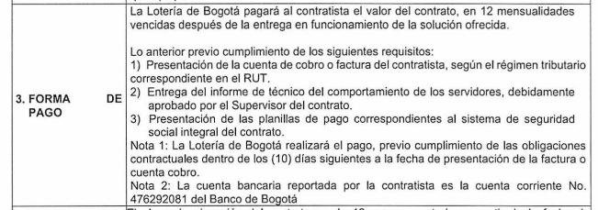

- Además los certificados de Conflicto Intereses y Bienes y Rentas del representante legal no se encuentra en la lusta de chequeo de documentacion exigidda para el contrato
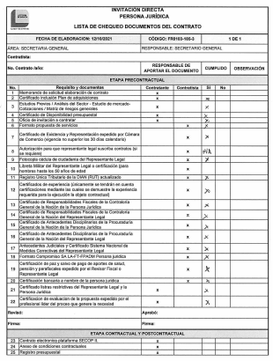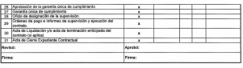

- El 05 de octubre de 2022 se programó y sesionó reunión a través de Teams con el objetivo de dar cierre y presentar los resultados de la auditoria.

- El 5 de octubre a través del sistema de gestión documental SIGA se envía memorando 8-2022-1281 para entrega de informe final, formulación plan de mejoramiento y evaluación del auditor auditoría gestión tic 2022.

CONFORMIDADES:
TEMA
CRITERIOS DE CALIDAD DE SOFTWARE CHANSEGURO

CONFORMIDAD No 1

En reunión del 25 de agosto de 2022 con el ingeniero Contratista Administrador del software Chanseguro, se revisa la ejecución del procedimiento de desarrollo de software, analizando la calidad de los productos terminados en cuanto a interfaces gráficas de usuario (Tableros de control) y código fuente (Procedimientos almacenados en el sistema de gestión de bases de datos)

Al revisar el código fuente proveído por el administrador del sistema de gestión de base de datos de chanseguro, se encontró que los procedimientos almacenados que consultan información de la base de datos unificada del concesionario y la cargan a la base de datos de la lotería de Bogotá por medio del Sistema Oracle Golden Gate, presentan las siguientes características:

Scritp PRC_AUDITORIA_05092022.sql 18.153 líneas.
Script PRC_CEM_STAGE_05092022.sql 5745 Líneas.

Consecuentemente se efectúa un análisis de composición algorítmica que reportó los siguientes resultados. De lo cual se identifica como buenas prácticas en el desarrollo de software.

104 procedimientos almacenados pl/sql que evidencian las segmentación en bloques funcionales de lenguaje de consulta estructurado.

977 Variables con etiquetado V_

125 excepciones que controlan los comportamientos no esperados de los artefactos de consulta de información.

165 Bloques de comentarios de documentación de procedimientos almacenados.

923 Lineas de comentarios específicos para líneas de código.

27 Cursores de cálculo de consultas iterativas que implican cálculos para consultas con desarrollo cíclico.
441 confirmaciones de transaccion COMMIT. Etiquetas Que garantizan persistencia de salvaguarda de transacciones con volcado de los cambios en memoria hacia el disco duro.

los scripts muestran aplicabilidad de forma implícita de una metodología de desarrollo de software ágil (SCRUM), que cumple el desarrollo de las etapas Planear, Efectúar, Verificar, Actuar con una implementación con iteraciones de evolución que garantiza la calidad.

No obstante a lo anterior se registró una observación con la finalidad que la unidad de Loterías efectúe los análisis y ajustes a que haya lugar.

HALLAZGOS DE LA AUDITORÍA:
TEMA:
Falencias en aplicabilidad del procedimiento PRO340-243-9

CRITERIO:
Procedimiento PRO340-243-9 desarrollo de aplicaciones

CONDICIÓN:
En reunión de socialización del código fuente de desarrollo de funcionalidades específicas del portal web, se le solicitó al ingeniero contratista el 25 de agosto de 2022, que explicara a esta auditoría la aplicación de cada uno de los pasos del procedimiento PRO340-243-9 desarrollo de aplicaciones, para dar solución a los requerimientos de funcionalidades especificas del core del negocio en el portal, en respuesta, el auditado mencionó que la construcción de los correspondientes productos se efectúa básicamente recibiendo los requerimientos por correo electrónico y respondiendo a éstos por este mismo medio sin aplicar cada uno de los pasos establecidos para este fin. Para ilustrar lo anterior, se presenta la siguiente imagen de comunicación de solictud de servicio de desarrollo de software.
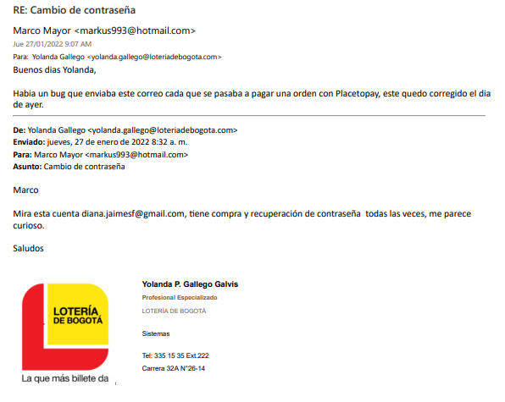
Imagen 1. Pantalla de correos para control desarrollos portal web

HALLAZGO No 1:
En reunión del 25 de agosto de 2022, con el ingeniero contratista de desarrollo de software para el portal web, se evidenció que no se aplica de forma explícita ninguno de los pasos del procedimiento de desarrollo de aplicaciones, dado que los requerimientos de desarrollo de software son enviados por correo electrónico por la oficina de sistemas al Contratista y contestados por este mismo medio sin que exista una trazabilidad de cumplimiento de requisitos. esto incumple lo estipulado en el procedimiento PRO340-243-9 desarrollo de aplicaciones

CAUSA:
Deficiencias en la socialización de los procedimientos de la oficina con los contratistas

CONSECUENCIA:
Calidad deficiente en los desarrollos de software en las dimensiones de usabilidad, seguridad informática, cumplimiento de requerimientos y reutilización

RECOMENDACIONES:
Socializar y evaluar el procedimiento PRO340-243-9 desarrollo de aplicaciones con los contratistas que desarrollen software para la Lotería de Bogotá
Incluir en el procedimiento metodologías de desarrollo ágil que garantice que los productos de software entregados cumplan con requerimientos de calidad, confidencialidad, integridad, transparencia, seguridad y disponibilidad.

RESPONSABLE
Oficina de Sistemas

TEMA:
Software de Mesa de servicio no funciona (GLPI)

CRITERIO:
PRO340-243-9 DESARROLLO DE APLICACIONES
Política de Operación No 1. Recibir a través de la mesa de servicio el requerimiento o incidencia de forma clara y detallada donde justifique el nuevo desarrollo.

CONDICIÓN:
En reunión del 25 de agosto de 2022, con el ingeniero contratista de desarrollo de software para el portal web de la Lotería de Bogotá, se requirió que explicará como se da trazabilidad a los desarrollos de software que le son solicitados y como les da atención a través del Software de seguimiento de requerimientos tecnológicos GLPI, menciona el auditado que no se utiliza este software para la entrega de productos de software. Así mismo, se identificó que el software de atencion de requerimietnos no está en funcionamiento, tal como se presenta la siguiente imagen.

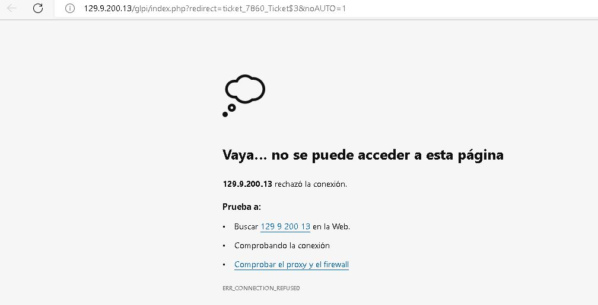
Imagen 2. Sistema GLPI fuera de línea

HALLAZGO No 2:
Al revisar el software GLPI utilizado en la Lotería de Bogotá para gestionar los soportes informáticos y que debería estar publicado en la url interna para su correspondiente uso, se evidenció que no está en funcionamiento desde efectúa tres meses aproximadamente. Esta herramienta es fundamental en el control y trazabilidad de cualquier solicitud de servicio de desarrollo de software para el portal web; lo anterior, incumple la Política de Operación No 1. Recibir a través de la mesa de servicio el requerimiento o incidencia de forma clara y detallada donde justifique el nuevo desarrollo.

CAUSA:
Falta de mantenimiento y soporte al software de gestión de servicios de tecnología GLPI

CONSECUENCIA:
Trazabilidad de atención de requerimientos tecnológicos insuficiente que no permite optimizar el servicio basado en el registro de incidentes y soluciones en una base de datos de conocimiento.

RECOMENDACIONES:
Poner en funcionamiento el Software de seguimiento de requerimientos tecnológicos GLPI, para registrar en éste la información relevante de cada soporte y/o Desarrollo y así mantener una base de datos de conocimiento que permita una toma de decisiones con base en tendencias de servicio y así optimizar el procedimiento de atención de requerimientos.

RESPONSABLE
Oficina de Sistemas

TEMA:
Procedimiento de desarrollo de aplicaciones adolece de métricas de calidad

CRITERIO:
MANUAL DE POLÍTICAS DE SEGURIDAD DE LA INFORMACIÓN
6.19.2 Seguridad en los procesos de desarrollo y soporte.
6.19.2.1 Política de desarrollo seguro.

CONDICIÓN:
En reunión del 01 de septiembre de 2022 con el ingeniero contratista que efectúa los desarrollos en el portal web de funcionalidades especificas del core del negocio, se realizó revisión en la que se encontró que no se aplica una metodología estandarizada que garantice la calidad de los desarrollos de nuevas funcionalidades especificas del core del negocio de la Lotería de Bogotá

HALLAZGO No 3:
En reunión del 01 de septiembre de 2022 con el ingeniero contratista que efectúa los desarrollos en el portal web de funcionalidades especificas del core del negocio, se revisó de manera general los desarrollos especificos (Código fuente de funcionalidades específicas); en dicha revisión, se evidenció que no se aplica una metodología de desarrollo de software que implemente métricas que garanticen la fabricacion de productos con altos estándares de calidad, seguridad y funcionalidad, esto incumple el Manual de politicas de la información en cuanto a:
6.19.1 Requisitos de seguridad de los sistemas de información
6.19.2 Seguridad en los procesos de desarrollo y soporte
6.19.2.1 Política de desarrollo seguro

CAUSA:
Ausencia de aplicabilidad de un método de desarrollo formal orientado a objetos que equilibre la libertad de programación con la formalidad de construcción de algoritmos de calidad.

CONSECUENCIA:
Funcionalidades en producción que no cumplen con criterios y estándares de seguridad de la información que mitiguen riesgos de gestión y corrupción.

RECOMENDACIONES:
Socializar y aplicar con los desarrolladores de sofware el Manual de Políticas de Seguridad de la Información, con el fin de garantizar la aplicación de los principios de seguridad de la información para desarrollo de software.
Documentar y aplicar metodologías de desarrollo que garantice la construcción de funcionalidades con estándares de calidad a través de desarrollo orientado a objetos con persistencia de datos.

RESPONSABLE
Oficina de sistemas

TEMA:
Preexistencia de algoritmos sin calidad formal que generan riesgos con alta probabilidad de fraude

CRITERIO:
MANUAL DE POLÍTICAS DE SEGURIDAD DE LA INFORMACIÓN
6.19.1 Requisitos de seguridad de los sistemas de información
6.19.2 Seguridad en los procesos de desarrollo y soporte.
6.19.2.1 Política de desarrollo seguro.

CONDICIÓN:
En reunión del 01 de septiembre de 2022 con el ingeniero contratista de desarrollo y soporte de software para el portal web , se revisó especificamente el algoritmo que ejecuta la funcionalidad del raspa y gana virtual; de lo anterior, se identificó que la arquitectura de construcción de este algoritmo no usó una metodología formal de codificación, dado que, solo se utilizó estructuras básicas de datos como procedimientos, funciones y variables con ausencia total de un desarrollo orientado a objetos con persistencia de datos.

Es de aclarar que en la reunión, el desarrollador actual informó que enfoca el cumplimiento de sus obligaciones al desarrollo de nuevas funcionalidades, ya que no recibió una entrega formal y documentada del algoritmo mencionado.

Así mismo, de la comparación realizada del código fuente entre la versión de producción y la alojada en el sistema de versionamiento de software Gitlab se identificó:
- Las versiones son idénticas.
- Se identificó que en la linea 123 del archivo de código fuente que contiene la funcionalidad específica de raspa y gana(ver imagen No 3), existe una línea comentada que de tener un uso malintencionado podría afectar la transparencia del algoritmo de probabilidad de ganar un premio, pasando de una función de probabilidad aceptable a un evento seguro.

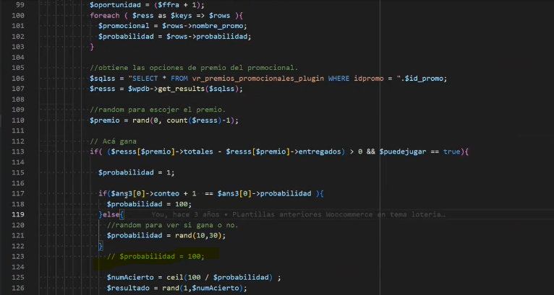
Imagen 3. Pantalla de algoritmos con alta probabilidad materialización de fraude

HALLAZGO No 4:

En reunión del 01 de septiembre de 2022 con el ingeniero contratista de desarrollo y soporte de software para el portal web, se recibió la socialización del código fuente de la funcionalidad especifica del Raspa y Gana virtual, posterior a esta reunión, se revisó el algoritmo en la última versión de fuentes entregada por parte del profesional especializado del proceso de Gestión TIC; de lo anterior, se evidenció,

- El algoritmo presenta deficiencias de construcción de código dado que solo se utilizó estructuras básicas de datos como procedimientos, funciones y variables con ausencia total de un desarrollo orientado a objetos con persistencia de datos.

- Se identificó que en la linea 123 del archivo de código fuente que contiene la funcionalidad específica de raspa y gana(ver imagen No 3), existe una línea comentada que de tener un uso malintencionado podría afectar la transparencia del algoritmo de probabilidad de ganar un premio, pasando de una función de probabilidad aceptada a un evento seguro.

Lo anterior, genera riesgos con alta probabilidad de fraude dado que el valor de una variable podría ser cambiado directamente en cualquier momento, lo que puede ocasionar en que un comprador ganara un premio de forma segura.

Esta situación incumple lo establecido en los siguientes numerales del manual de políticas de seguridad de la información de la Lotería de Bogotá.

6.19.1 Requisitos de seguridad de los sistemas de información
6.19.2 Seguridad en los procesos de desarrollo y soporte.
6.19.2.1 Política de desarrollo seguro.

CAUSA:
No se realiza una efectiva supervision de los contratos de desarrollo de software con base en lo estipulado en los siguientes numerales del manual de políticas de seguridad de la información de la Lotería de Bogotá:.

6.19.1 Requisitos de seguridad de los sistemas de información
6.19.2 Seguridad en los procesos de desarrollo y soporte.
6.19.2.1 Política de desarrollo seguro.

CONSECUENCIA:
Creación de productos de software sin cumplir con Políticas de desarrollo seguro qure garantice la trazabilidad de cambios de estado y versionamiento en producción.

RECOMENDACIONES:

Efectuar un control periódico del versionamiento de software que se publica en el hosting por parte de una persona diferente al desarrollador que suba a producción los desarrollos construidos, a fin de verificar que los cambios realizados cumplan con criterios de transparencia.

Aplicar el Manual de Políticas de Seguridad de la Información, por parte de los desarrolladores de software al interior de la Lotería de Bogotá.

Documentar el riesgo de corrupción identificado en la presente auditoría asociado con el desarrollo de software con el fin de diseñar controles que lo mitiguen.

RESPONSABLE
Oficina de Sistemas.

TEMA:
Procedimiento de actividades de Gestión TIC para el sorteo de la Lotería de Bogotá no oficializado.

CRITERIO:
MANUAL DE POLÍTICAS DE SEGURIDAD DE LA INFORMACIÓN

Normatividad externa:

Decreto 1083 de mayo 26 de 2015 artículo 2.2.21.3.5 literal a) 3.
“A por la ley 1083 de 2015. ARTÍCULO 2.2.21.3.5 Organización. La organización es la función básica de la gestión gerencial, que consiste en realizar la división y distribución de funciones y competencias asignadas, con miras a lograr los fines y objetivos institucionales y del Estado.
PARÁGRAFO: Los responsables de este proceso son:
. Documentar y aplicar los métodos, metodologías, procesos y procedimientos y validarlos constantemente con el propósito de realizar los ajustes y actualizaciones necesarios de tal manera que sean el soporte orientador fundamental, no sólo para el cumplimiento de sus funciones asignadas, sino para el cumplimiento de las metas y objetivos establecidos tanto en el plan indicativo como en los planes de acción.

- Ley 87 de 1993 art. 4º. Literal l),
- Manual Operativo Modelo Integrado de Planeación y Gestión – MIPG, versión 4 marzo de 2021.
3.2.1.1 Política de Fortalecimiento organizacional y simplificación de procesos
Trabajar por procesos:
Definir la secuencia de cada una de las diferentes actividades del proceso, desagregándolo en procedimientos o tareas
Definir estrategias que permitan garantizar que la operación de la entidad se haga acorde con la manera en la que se han documentado y formalizado los procesos.
Revisar y analizar permanente el conjunto de procesos institucionales, a fin de actualizarlos y racionalizarlos (recorte de pasos, tiempos, requisitos, entre otros)

CONDICIÓN:
En reunión presencial el 01 y 08 de septiembre de 2022 con el ingeniero Contratista Administrador de Chanseguro, encargado provisional de llevar a cabo las actividades tecnológicas para el desarrollo del sorteo regular de la Lotería de Bogotá, desde las 06:00 pm hasta las 11:30 pm, se observó la ejecucion de los pasos a realizar por la oficina de sistemas para apoyar tecnológicamente el sorteo regular de la Loteria de Bogotá de los s jueves.

Se observó la aplicación de un documento tutorial que describe detalladamente las actividades y etapas del apoyo tecnológico para los sorteos regulares; no obstante, dicho documento no se encuentra oficializado en la entidad.

En las dos sesiones de observacia se verificó la estandarización y funcionalidad del tutorial para que cualquier persona con conocimientos básicos en informática pueda brindar el apoyo tecnológico del sorteo de forma efectiva.

HALLAZGO No 5:
Revisado en sitio y de forma presencial el 01 y 08 de septiembre en la oficina de sistemas, la aplicación del tutorial para brindar el apoyo tecnológico en los sorteos regulares de la Loteria de Bogotá que se desarrollan los jueves, se evidenció, que dicho documento tutorial no está documentado en el sistema de gestión de la entidad. Lo anterior, incumple con lo establecido en la siguiente normatividad:

Decreto 1083 de mayo 26 de 2015 artículo 2.2.21.3.5 literal a) 3.
“A por la ley 1083 de 2015. ARTÍCULO 2.2.21.3.5 Organización. La organización es la función básica de la gestión gerencial, que consiste en realizar la división y distribución de funciones y competencias asignadas, con miras a lograr los fines y objetivos institucionales y del Estado.
PARÁGRAFO: Los responsables de este proceso son:
. Documentar y aplicar los métodos, metodologías, procesos y procedimientos y validarlos constantemente con el propósito de realizar los ajustes y actualizaciones necesarios de tal manera que sean el soporte orientador fundamental, no sólo para el cumplimiento de sus funciones asignadas, sino para el cumplimiento de las metas y objetivos establecidos tanto en el plan indicativo como en los planes de acción.

- Ley 87 de 1993 art. 4º. Literal l),
- Manual Operativo Modelo Integrado de Planeación y Gestión – MIPG, versión 4 marzo de 2021.
3.2.1.1 Política de Fortalecimiento organizacional y simplificación de procesos
Trabajar por procesos:
Definir la secuencia de cada una de las diferentes actividades del proceso, desagregándolo en procedimientos o tareas
Definir estrategias que permitan garantizar que la operación de la entidad se haga acorde con la manera en la que se han documentado y formalizado los procesos.
Revisar y analizar permanente el conjunto de procesos institucionales, a fin de actualizarlos y racionalizarlos (recorte de pasos, tiempos, requisitos, entre otros)

CAUSA:
Falta de segmentación y backups del personal que brinda soporte tecnológico para los sorteos de regulares de la Lotería de Bogotá

CONSECUENCIA:
Riesgo de dependencia de personal para el apoyo tecnológico del sorteo desde la oficina de Sistemas.

Posible materialización del riesgo “RG-29 Posibilidad de afectación económica, reputacional y de operación por falta de continuidad o fallas en los sistemas de información y herramientas tecnológicas”, por no contar con más de una persona capacitada y disponible para dar el soporte tecnológico para la ejecucion de los sorteos.

RECOMENDACIONES:
Dada la relevancia vital de ejecución de las actividades realizadas por la oficina de sistemas para apoyar tecnológicamente los sorteos regulares, sea documentado e implementado el tutorial con carácter de extrema confidencialidad y sea compartido y socializado únicamente a los funcionarios y/o contratistas que tengan las competencias para ejecutarlo.

RESPONSABLE
Oficina de Sistemas.

TEMA:
Segmentación de funciones proceso de desarrollo de aplicaciones de auditoria de apuestas permanentes Chanseguro

CRITERIO:
Segregación de Funciones
MANUAL DE POLÍTICAS DE SEGURIDAD DE LA INFORMACIÓN
5.2.2. Separación de deberes

CONDICIÓN:
En reunión presencial del 25 de agosto de 2022, con el ingeniero Contratista Administrador del sistema Chanseguro se revisó y verificó el proceso de desarrollo de funcionalidades en el sistema Chanseguro, se observó la ejecucion de varios roles relacionados al desarrollo de software ejecutados por el Administrador del sistema y desarrollador de funcionalidades así:

Profesional vinculado a proceso | Roll ejecutado
Administrador del sistema contratista | Analisis de requisitos  Control de calidad de desarrollos  Desarrollador de procedimientos almacenados
Desarrollador de Software contratista | Desarrollador de procedimientos almacenados  Carga productos revisados por el administrador del sistema al ambiente de producción.

HALLAZGO No 6:

Con base en la reunión realizada el 25 de agosto de 2022 en la que se revisó y verificó el proceso de desarrollo de soluciones sobre el sistema Chanseguro socializado por parte del contratista administrador del sistema, se evidenció la inexistencia de segmentación de funciones adecuada, debido a:

1. el Contratista Administrador del Sistema:

- Recibe los requerimientos de nuevas funcionalidades y/o consultas por parte de la alta dirección.
- Dependiendo de la complejidad de requerimientos, se atiende la solicitud directamente con una consulta de lenguaje estructurado SQL sobre la base de datos; no obstante, estas actividades le corresponde únicamente a la contratista desarrolladora de software.

2. La contratista desarrolladora de Software:

- Construye Scripts complejos asignados por el Administrador del sistema cuando es necesario.
- Efectúa pruebas para verificar la calidad y funcionalidad de los productos
- Despliega las nuevas versiones al ambiente de producción; no obstante no es una buena práctica que el desarrollador de software cargue las nuevas versiones, dado que así, no se garantiza la transparencia del proceso.

Lo anterior, incumple lo contemplado en el Manual de Políticas de Seguridad de la Información numeral 5.2.2. Separación de deberes.

CAUSA:
Sobrecarga de responsabilidades sin la segmentación de funciones a nivel contractual, debido a que los los requerimientos de construcción de funcionalidades son reactivos y nacen de la solicitud por consideraciones de la alta dirección,

CONSECUENCIA:
Construcción de tableros de Control con poco valor de análisis de grandes cantidades de datos teniendo en cuenta el potencial de los datos y de las herramienta de inteligencia de negocios al alcance de la lotería de Bogotá

RECOMENDACIONES:
Implementar Segregación de Funciones según lo descrito en Manual de Políticas de Seguridad de La Información de la lotería de Bogotá con la contratación de un experto que diseñe funcionalidades de big data basado en análisis profundo de tendencias de datos.

Analizar la viabilidad de contratar un recurso con perfil de analista de datos con conocimientos profundos en estadística y big data que determine con la información disponible, el diseño de soluciones con valor orientadas a la toma de decisiones para la alta dirección, producto de un análisis profundo de tendencias.

RESPONSABLE
Oficina de Sistemas

TEMA:
Manual Especifico de Funciones y Competencias Laborales del empleo.

CRITERIO:
Cumplimiento Directiva 008 de 2021

CONDICIÓN:
El 9 de septiembre de 2022, en la oficina de Talento humano se revisó en físico el expediente de la Profesional especializada del proceso de Gestión TIC, esta revisión se realizó sobre 5 tomos de registros de cambios de estado y cargo año tras año de la hoy Profesional especializada del proceso de Gestión TIC

HALLAZGO No 7:
De la consulta realizada el 09 de septiembre de 2022 del expediente de la Profesional especializada del proceso de Gestión TIC, se evidenció:

- la inexistencia de un documento o formato que refleje la entrega por parte de la Unidad de Talento Humano del Manual Especifico de Funciones y Competencias Laborales,

- En la función no 5: se utiliza el verbo establecer que es de nivel directivo y no de nivel profesional “Establecer parámetros y emitir conceptos técnicos respecto a la compra de equipos y programas necesarios para la sistematización de la información de la Entidad, conforme a los parámetros establecidos para el tema”

- Las competencias del manual frente al Decreto 815 de 2018 no son homogéneas dadas las siguientes diferencias:

  - Competencias Comportamentales Comunes: Únicamente se registran en el manual de funciones 2 de las 6 competencias exigidas por el decreto.
  - Competencias Comportamentales por nivel jerárquico: No registra ninguna de la 4 competencias mínimas exigidas por el decreto.

Lo anterior incumple con lo establecido en la Directiva 008 de 2021, numeral 1.3 y la Guía para establecer o modificar el manual de funciones y de competencias laborales DAFP de abril de 2018.

CAUSA:
Falta de control en la verificación periódica de cumplimiento de requerimientos para funcionarios y empleados públicos con base en lo normado por la directiva 008 de 2021.

CONSECUENCIA:
Insuficiencia en la prevención de conductas irregulares relacionadas con el incumplimiento de los manuales de funciones y competencias laborales y de los manuales de procedimientos institucionales.

Manual de funciones sin cumplimiento de lo normado en la Directiva 008 de 2021.

RECOMENDACIONES:
Efectúar revisiones periódicas al cumplimiento de criterios establecidos en la directiva 008 de 2021.

RESPONSABLE
Jefe Unidad del Talento Humano

TEMA:
Aplicación Manual de Contratación y supervisión e interventoría de contratos de la Lotería de Bogotá Contrato 36 de 2022

CRITERIO:
Resoluciones 068 y 069 de 2021 expedidas por la Lotería de Bogotá

CONDICIÓN:
En reunión del 05 de septiembre de 2022 con el profesional contratista encargado del soporte de sistema Chanseguro, se efectúa la solicitud de entrega del contrato 36 de 2022 relacionado con el soporte y verificación de los desarrollos del sistema de reporte Chanseguro, se revisa el contrato y documentos subidos a la plataforma de SECOP II para verificar el cumplimiento de criterios por medio del diligenciamiento del formato de Revisión Contractual.
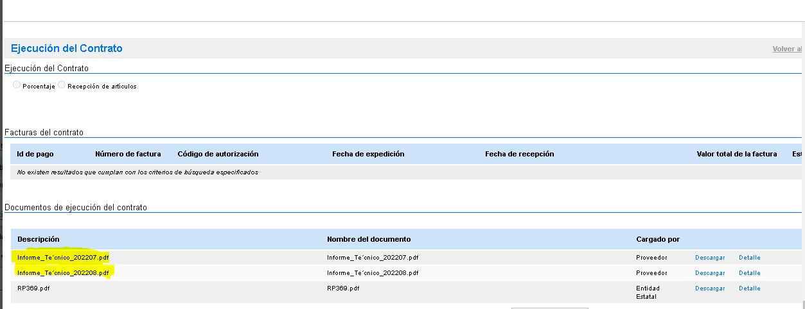
Imagen 5. Pantalla de documentación faltante ejecución del contrato SECOP II

HALLAZGO No 08:

Diligenciando cada uno de los requisitos de cumplimiento de normatividad vigente en el formato de Revisión contractual se evidencia que en la plataforma SECOP II:

- No se aprobó por parte de la entidad los formatos de seguimiento y control FRO330-183-5 de los meses de julio y Agosto de 2022
- No se aprobó por parte de la entidad las facturas de contrato/ Cuentas de Cobro. de los meses de julio y Agosto de 2022
- No se aprobó por parte de la entidad la subida de los comprobantes de pago de seguridad social de los meses de julio y Agosto de 2022

Esto incumple lo estipulado en el manual de contratación y de supervisión de la loteria de Bogotá.

ARTÍCULO 10. UTILIZACIÓN DE MEDIOS ELECTRÓNICOS
a) SECOP II
La Lotería de Bogotá adelantará sus procesos de contratación para la adquisición de bienes y servicios a través de la plataforma de contratación en el sistema electrónico para la Contratación SECOP II, esto en cumplimiento a lo establecido en la Circular Externa 001 de 2019 de Colombia Compra eficiente o normas que lo modifiquen.

RESOLUCIÓN No. 069 DE 2021 4. SEGUIMIENTO FINANCIERO Y CONTABLE)
F.) Verificar las facturas o cuenta de cobro presentadas por el contratista en el Sistema Electrónico de Contratación Pública “SECOP II”, teniendo presente que la cuantía corresponda con el avance en la ejecución; verificar el cumplimiento de las normas y el pago oportuno de la seguridad social y demás requisitos exigidos contractualmente para el pago, emitiendo el certificado de seguimiento y control.

CAUSA:
Falta de control en la supervisión mensual de ejecución del contrato, verificando que se cumpla a cabalidad las obligaciones contractuales y lo estipulado en el manual de contratación de la Lotería de Bogotá.

CONSECUENCIA:
Ejecución de contratos sin cumplir lo requerido en la resolución 068 y 069 de 2021 expedidas por la Lotería de Bogotá.

RECOMENDACIONES:
El supervisor del contrato debe comprobar y registrar en el SECOP II el cumplimiento de lo estipulado en la resolución 068 y 069 de 2021, en el manual de contratación de la loteria de Bogotá y las obligaciones suscritas en el contrato supervisado.

RESPONSABLE
Secretaria General

ANÁLISIS DE RIESGOS DEL PROCESO

HALLAZGO No 9

De la verificación realizada a la gestión de los riesgos RG-29 y RG30 identificados en el proceso Gestión TIC y registrados en el mapa de riesgos de la entidad vigencia 2022, se evidenciaron debilidades en la identificación del riesgo y causas, en el diseño de los controles formulados y en la ejecución de estos. Esta situación incumple los parámetros definidos en la Guía Administración del Riesgo y el Diseño de Controles en entidades públicas del Departamento Administrativo de la Función Pública, versión 5 de diciembre de 2020; A continuación, el detalle de las debilidades:

- IDENTIFICACIÓN DEL RIESGO Y CAUSAS

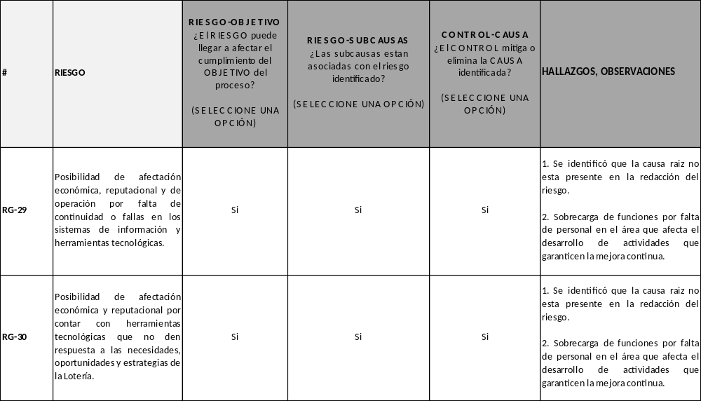

- DISEÑO DEL CONTROL

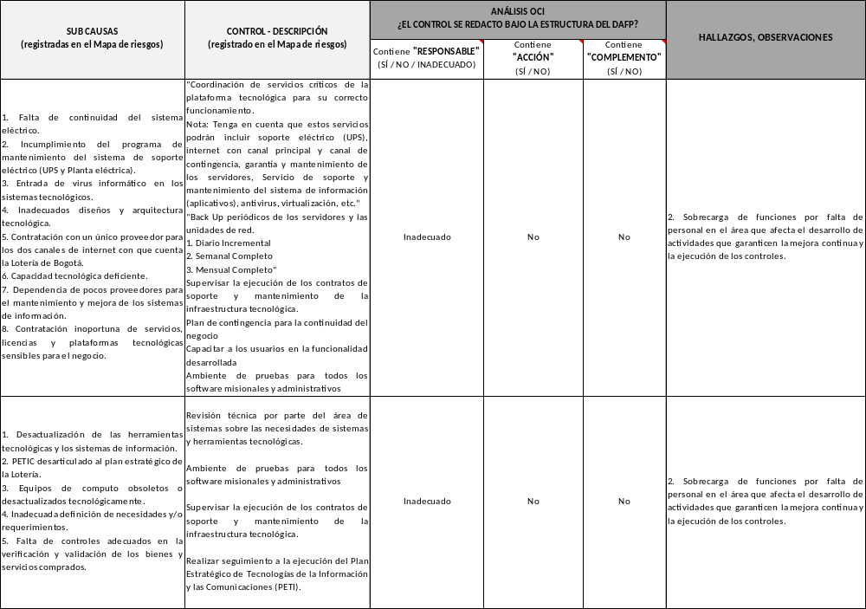

- EJECUCIÓN DEL CONTROL

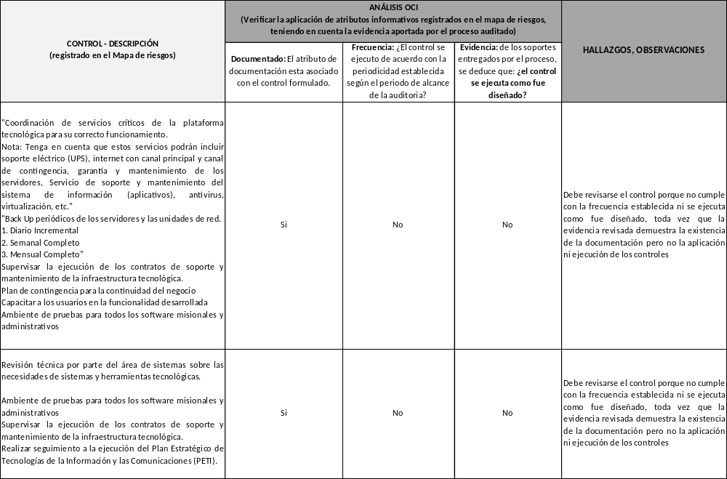

OBSERVACIONES | RECOMENDACIONES
TEMA:  Fallas en la sincronizacion de la data del Software Oracle Golden Gate -Chanseguro  OBSERVACIÓN No 1:  Realizado el análisis de complejidad programática del código fuente de los scripts de consulta proveídos, se concluye que el desarrollo de software cumple con criterios de calidad y se descartan que fallas en el desempeño en el proceso de sincronización de data en tiempo real sean ocasionadas por deficiencia en la lógica de la programación de extracción y/o transformación de datos, no obstante, se observó que el operador tecnológico del concesionario, reportó encolamiento de transacciones, que pausó la sincronización de las bases de datos los días 1 de julio y 19 de agosto de 2022, ocasionado por la incompatibilidad de la versión obsoleta del software Oracle Golden Gate de la lotería de Bogotá (Release 12c) (Nota al pie). con la versión del operador tecnológico de del concesionario (Release 19) | TEMA:  RECOMENDACIÓN No. 1.1:  Actualizar de forma ascendente y con despliegues previos en el ambiente de pruebas del sistema Oracle Golden Gate de la lotería de Bogotá de la version 12c hasta la versión 19 según lo recomendado en la documenación de soporte publicada por Oracle.  RECOMENDACIÓN No. 1.2:  Establecer una notificación automática de versionamiento del sistema Golden Gate del operador tecnológico del concesionario, que permita conocer y coordinar el proceso de actualización de versiones de forma semiautomática de la versión del sistema en la lotería de Bogotá.
OBSERVACIÓN No 2  Contrato 15 de 2022  En el contrato No 15 de 2022, se observó que en la plataforma SECOP II no están aceptados los informes de ejecución de contrato y facturas de contrato/ Cuentas de Cobro mes a mes enviados por el contratista.  La aceptacion de documentos se realizó por el supervisor del contrato en el desarrollo de esta auditoría. | RECOMENDACIÓN 2  El supervisor del contrato debe comprobar y registrar en el SECOP II el cumplimiento de lo estipulado en la resolución 068 y 069 de 2021, en el manual de contratación de la loteria de Bogotá y las obligaciones suscritas en el contrato supervisado.
OBSERVACIÓN No 3  Inventario de Activos Profesional especializada  Se comprueba el inventario en físico a completitud de la Profesional especializada de la oficina de sistemas; no obstante, se observa que el inventario de activos no tiene calculado precios de mercado para dispositivos y licencias obsoletas que en la actualidad ya no tienen un precio comercial como es el caso de licencias de Windows XP y dispositivos como Router de datos que son totalmente Obsoletos. | RECOMENDACIÓN 3  Realizar la Valuación de las licencias y dispositivos obsoletos con el fin de incorporar dicha información actualizada en los estados Financieros de la Lotería de Bogotá.

FIRMA DEL INFORME DE AUDITORÍA:
FECHA DE APROBACIÓN:
NOMBRE | RESPONSABILIDAD | FIRMA
Wellfin Jhonathan Canro Rodríguez | Jefe Oficina de Control Interno
José Andrey Puerto Sánchez | Auditor líder designado | 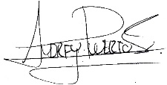
No aplica | Auditor Acompañante

Un procedimiento almacenado es un bloque de código PL/SQL nominado, almacenado en la base de datos y que se puede ejecutar desde aplicaciones u otros procedimientos almacenados
Las variables PL/SQL se suelen declarar para sostener y manipular los datos almacenados en una Base de Datos
Las excepciones en el sistema gestor Oracle y el lenguaje PL/SQL, nos ayudan a detectar y tratar errores en tiempo de ejecución
La finalidad de un comentario en bloque es servir de guía o información para una mejor comprensión del programa
un comentario en línea tiene el mismo objetivo que el comentario en bloque pero su extensión está limitada a una sola línea
Un cursor es un conjunto de registros devuelto por una instrucción SQL. Técnicamente los cursores son fragmentos de memoria que reservados para procesar los resultados de una consulta SELECT.
Una declaración COMMIT se utiliza para realizar un cambio permanente en la base de datos mediante la transacción actual.

